**Коллективная работа с детьми старшей группы «Радуга» к празднику 23 февраля. Аппликация из салфеток «Флаг Российской Федерации»**

Флаг российский гордо реет,

Он в чужой стране согреет

Он поддержит и поможет,

Подарить надежду может!

В море он, на корабле

Гордо реет в высоте,

Чтоб российские суда

Узнавали без труда!

Аппликацию флаг РФ из салфеток мы приучили к празднику **Днем Защитника Отечества,** но также можно сделать и на праздник 12 июня или в любой другой патриотический праздник.

Эта работа развивает у детей мелкую моторику, вырабатывает усидчивость, творческое воображение. Так же необычный подарок для пап.

Для работы на потребуется: салфетки разных цветов *(у нас были красные, синие, белые)*; шаблон  флага напечатанного на принтере; клей ПВА, кисточка для клея и кисточка для красок, гуашь, восковые мелки.

Потом при помощи красок разукрашиваем середину флага.

Далее начинаем обклеивать орла при помощи салфеток и клея ПВА. Салфетки надо нарезать кусочками 5 на 5 сантиметров и скатать в кружочек.

Для флага использовали синий, белый, красные цвета.

 Описание работы: Данный мастер-класс будет интересен для воспитателей детских садов.  
Назначение: коллективная работа  
Цель: закрепить умение пользоваться техникой плоскостное торцевание, скатывание салфеток;   
Задачи:   
- закрепить умение создавать композиции в данных техниках;  
- развивать мелкую моторику, воображение, художественный вкус;  
- воспитывать уважение к Российской Армии.

Данная совместная деятельность с детьми развивает мелкую моторику, усидчивость, чувство коллективизма, патриотизм и много других качеств.

Работу мы повесили в групповой комнате как праздничное оформление

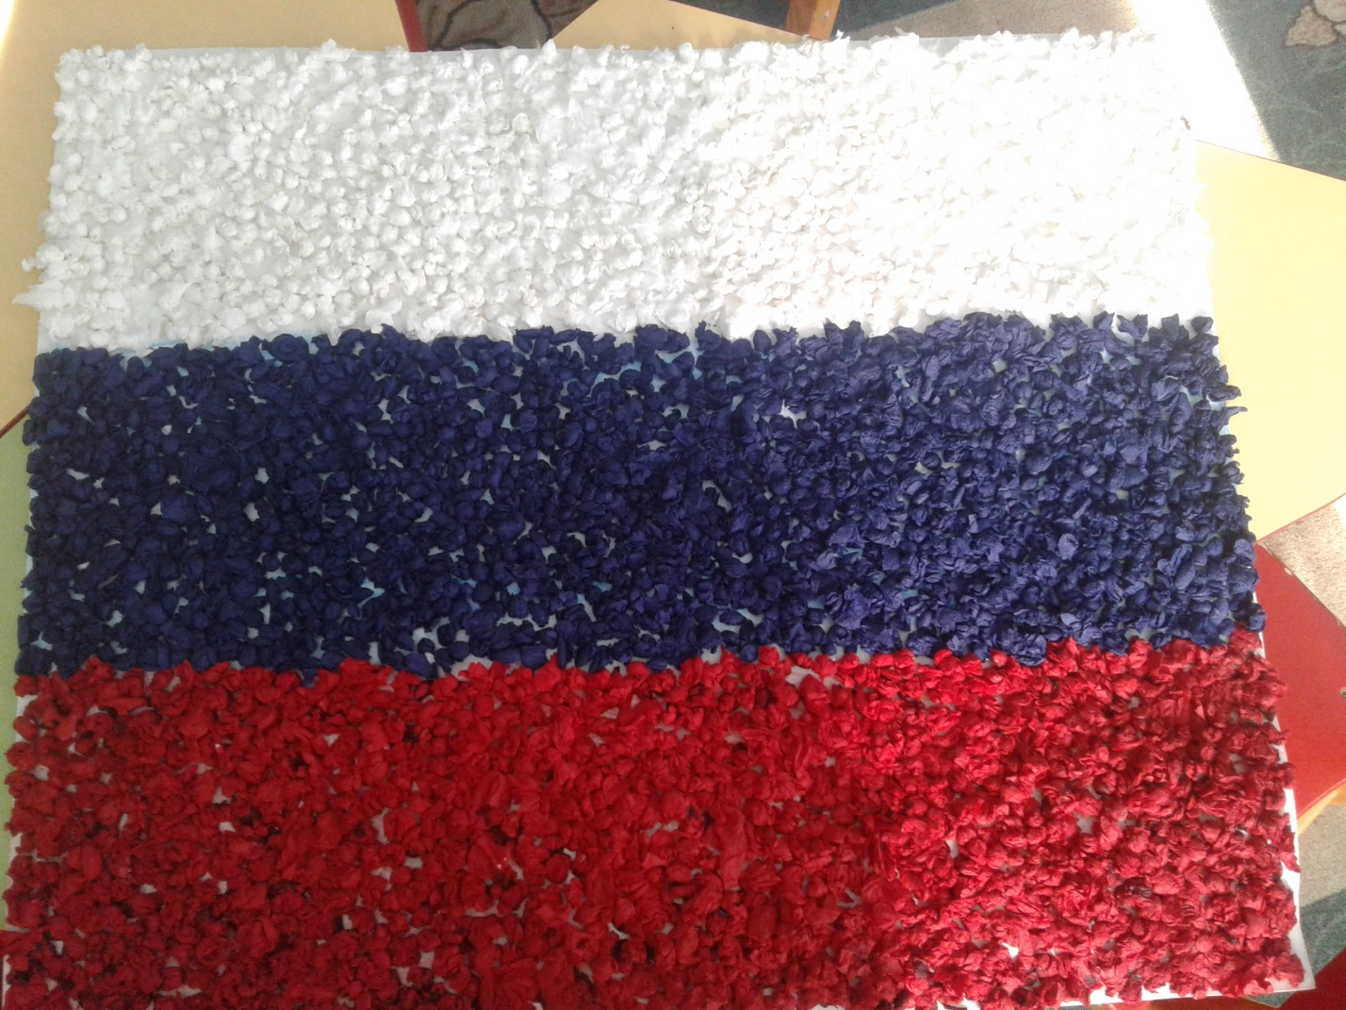

**Для выполнения данной работы нам потребуется:**  
Лист ватмана; клей ПВА; салфетки или креповая бумага. Терпение, фантазия и усидчивость.  
  
 Берем салфетки необходимых цветов (салфетки можно использовать как однослойные, так и двух, трех слойные), а также если нет салфеток нужного цвета, то можно использовать цветную креповую бумагу. Если используете бумагу, Вы должны брать во внимание то, что она намного плотнее салфеток и требует больше клея. Режем салфетки (креповую бумагу) на небольшие квадратики (примерно 2,5х3см).

Способом скручивания обклеиваем наш ватман салфетками нужных цветов, как на картинке.

**Коллективная работа на три занятия**

В первый день мы закончили красный цвет, на следующем занятии синий, и на третьем занятии белый цвет флага.

Во время работы дети слушали разные композиции на военную тему, гимн **РФ.**

Разучивали стих про цвета флага

**Белый цвет- березка,**

**Синий- неба цвет,**

**Красная полоска,**

**Солнечный рассвет**

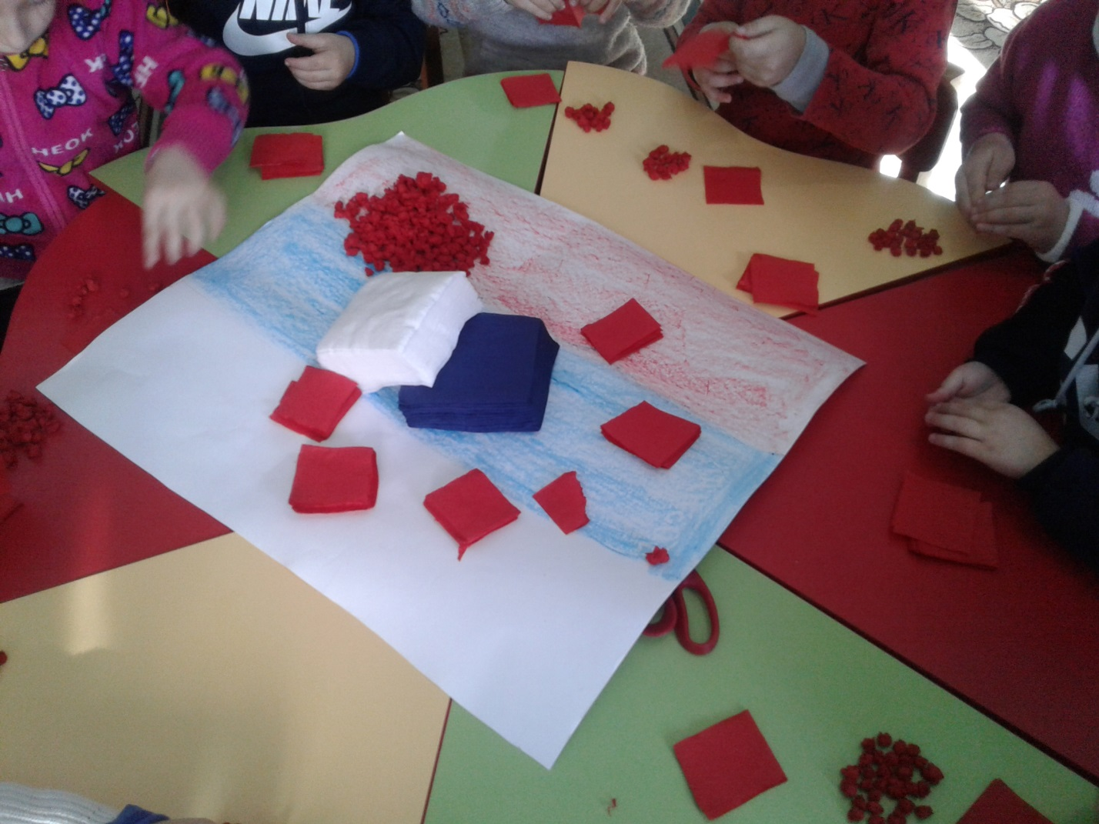

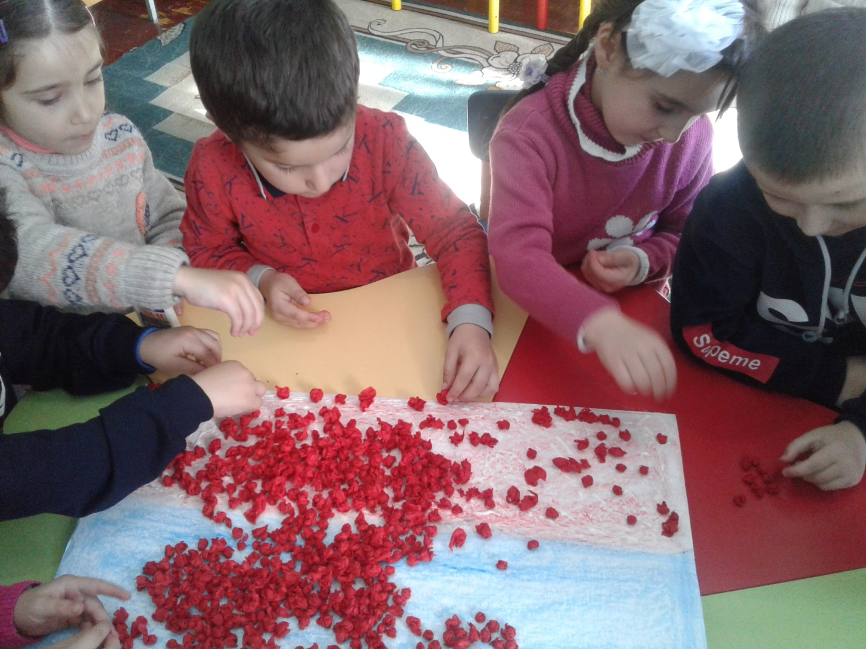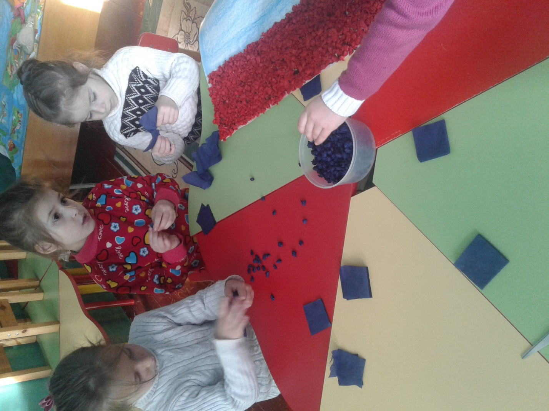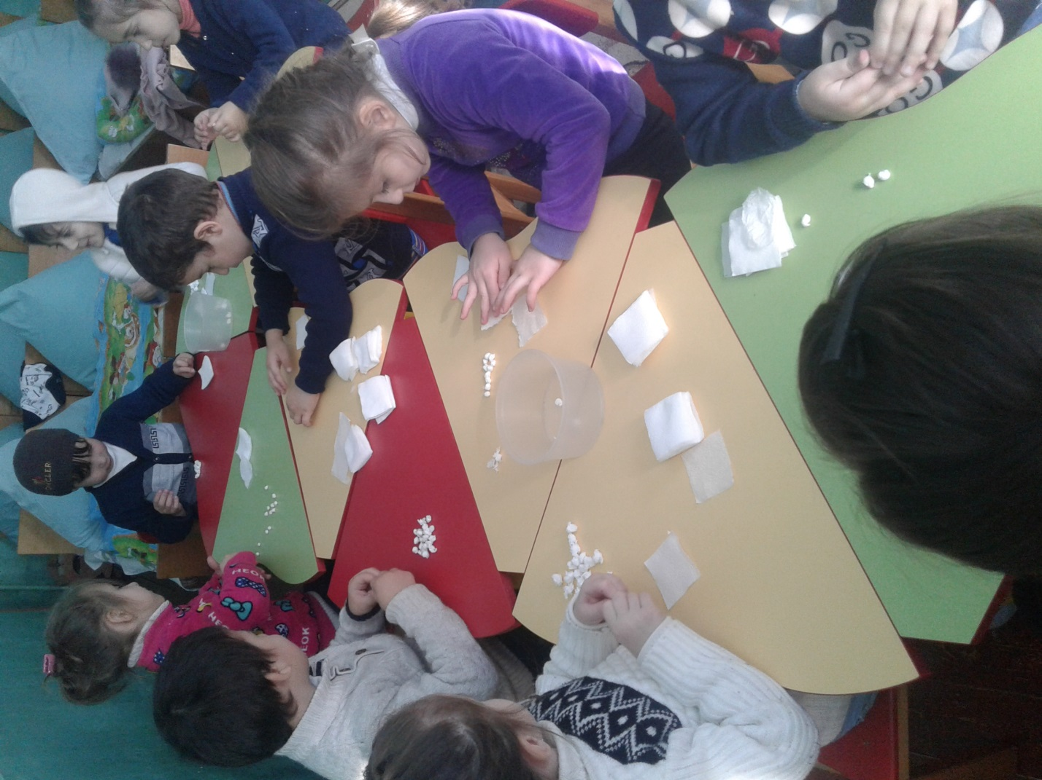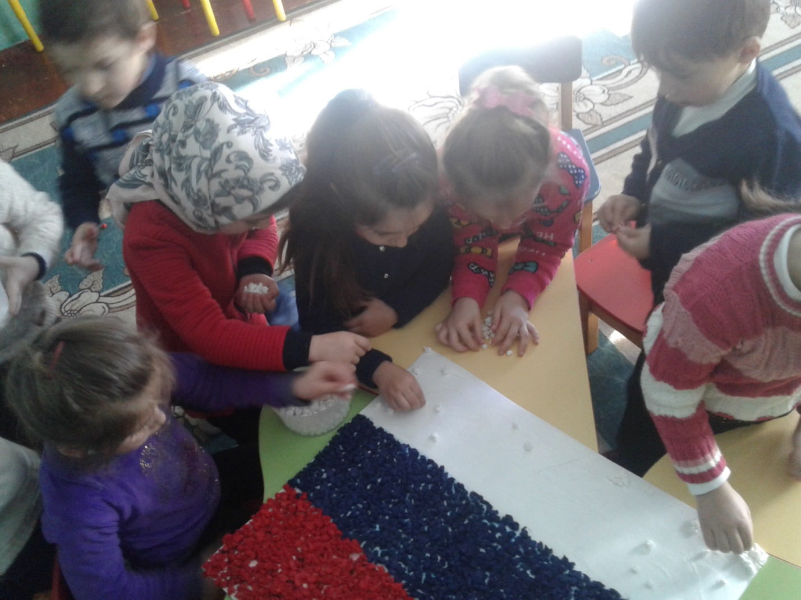

12) Наслаждаемся нашей итоговой работой.

***Данная работа показалась детям очень интересной и занимательной.***